Сегодня в Школе №1101 с родительской общественностью района глава управы района Теплый Стан обсудил план благоустройства детского сада, входящего в комплекс ГБОУ г. Москвы «Школы № 1101».
29.01.2024
Сегодня в Школе №1101 с родительской общественностью глава управы обсудил план благоустройства детского сада, входящего в комплекс ГБОУ г. Москвы «Школы № 1101».
На встрече присутствовали директор комплекса Сахарова Ирина Николаевна, мои заместители, представители ГБУ Жилищника района Теплый Стан, жители района. Предусмотрено полное комплексное благоустройство территории с установкой малых архитектурных форм, поэтому родителей волновали Какие планируются малые архитектурные формы, какое покрытие будет на детских площадках. Как будет благоустроены веранды.
Мнение родителей выслушать очень важно, дети должны себя чувствовать комфортно в саду, пользоваться детскими площадками, игровыми элементами. Зеленые насаждения должны радовать глаза.

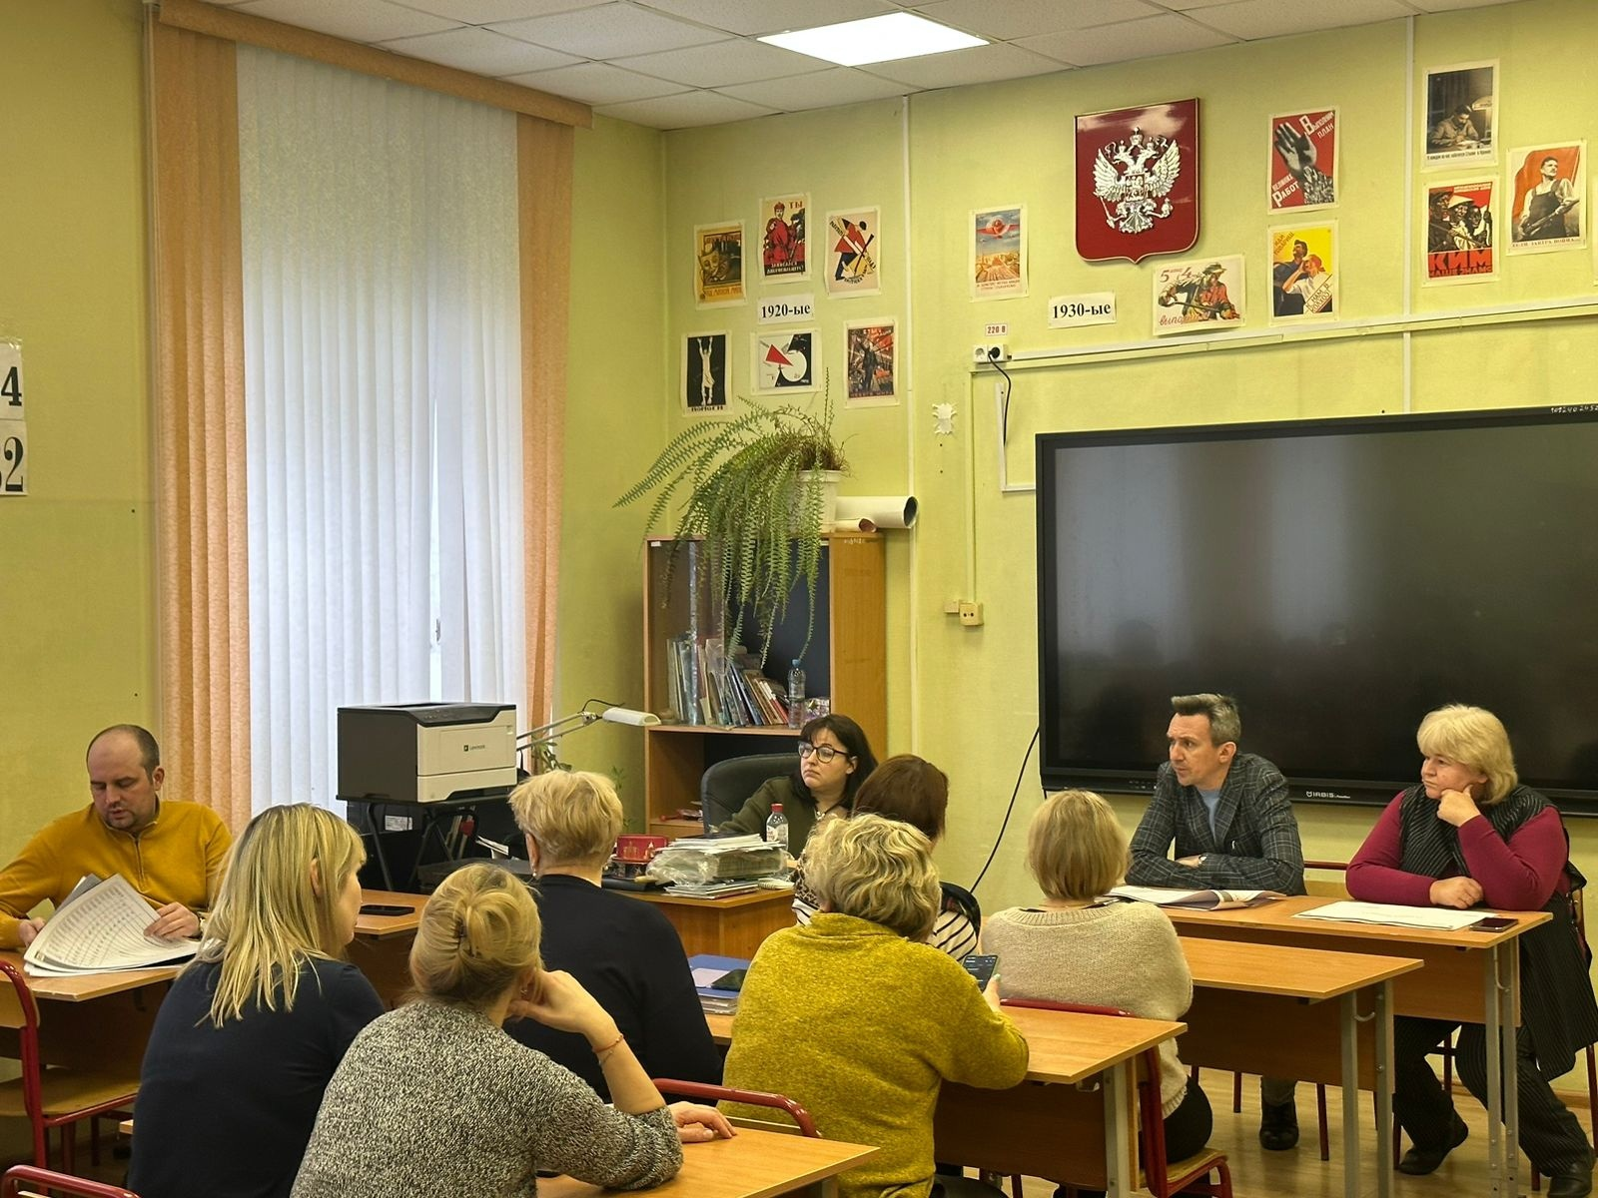

Адрес страницы: http://teplystan.mos.ru/social-services/detail/12133510.html
Управа района Теплый Стан города Москвы

